**TUGAS PERORANGAN/INDIVIDU**

**STRUKTUR ORGANISASI**

**PT. SEMEN BATURAJA (PERSERO) Tbk.**

Disusun sebagai

MATA KULIAH : ILMU KOMUNIKASI dan ORGANISASI

oleh :

**Ali Ar Ridla /1931710069**

**MI-1A / 03**



**PROGRAM STUDI D-III MANAJEMEN INFORMATIKA**

**JURUSAN TEKNOLOGI INFORMASI**

**POLITEKNIK NEGERI MALANG**

**2019**

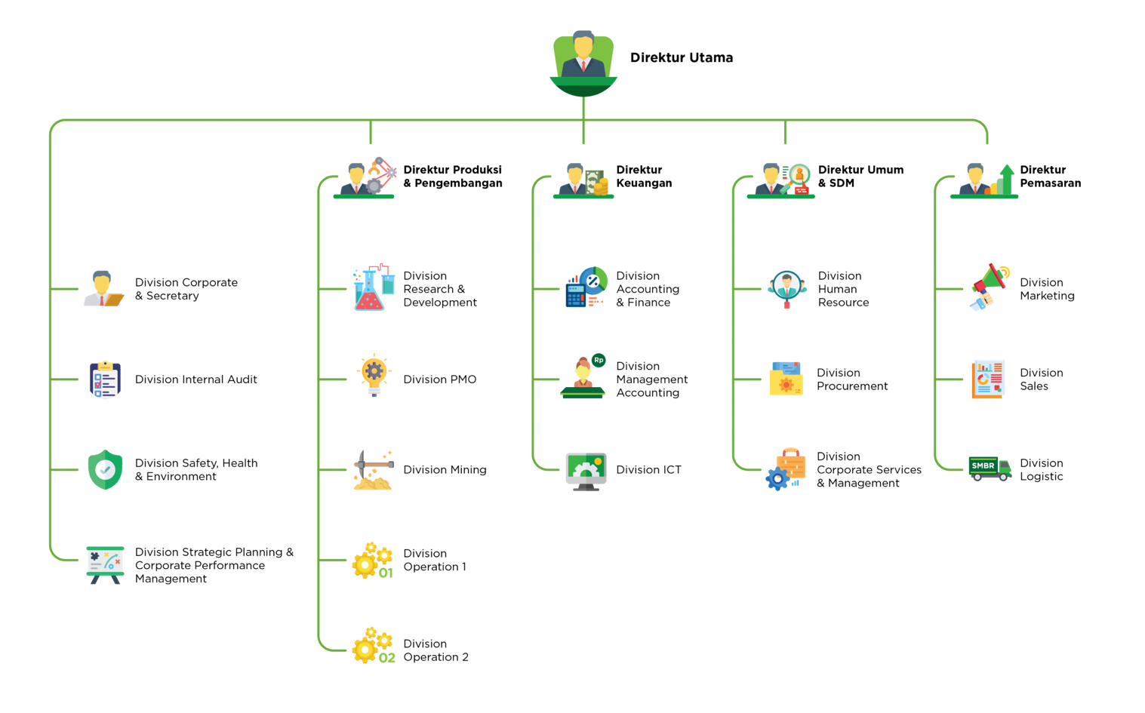 Struktur organisasi Semen Baturaja

Tanggal : 6 Oktober 2019

* Sumber : <https://semenbaturaja.co.id/struktur-organisasi/>

Bagan Struktur Organisasi PT. Bank Rakyat Indonesia

Kantor Cabang Naripan Bandung

Uraian tugas dan tanggung jawab atau deskripsi jabatan yang ada pada struktur organisasi

**PT. SEMEN BATURAJA (Persero) Tbk.**

1. **Tugas Tanggung Jawab dan Wewenang Direktur Utama**
2. Memutuskan dan menentukan peraturan dan kebijakan tertinggi perusahaan.
3. Bertanggung jawab dalam memimpin dan menjalankan perusahaan.
4. Bertanggung jawab atas kerugian yang dihadapi perusahaan termasuk juga keuntungan perusahaan.

Di dalam Organisasi Direktur utama juga ada Divisi -Divisi yang lain :

1. **Divison Corporate & Sekretaris yang tugas nya meliputi :**
2. Membuka surat-surat.
3. Menerima dikte pimpinan.
4. Menerima tamu.
5. Menerima telepon.
6. Menyimpan arsip atau surat.
7. Menyusun serta membuat jadwal kegiatan pimpinaan. Mengkoordinasikan dan mengorganisasikan seluruh penyelenggaraan aktifitas program kerja dan pelaksanaan kebijakan organisasi dalam bidang lingkungan hidup serta mempertanggungjawabkan kepada wakil ketua.
8. **Divisi Internal Audit yang tugas nya meliputi :**
9. Mencari informasi awal terkait bagian yang akan diaudit (auditee)
10. Melakukan tinjauan dokumen dan persyaratan lain yang berkaitan dengan auditee
11. Mempersiapkan program audit tahunan dan jadwal pelaaksanaan audit secara terperinci
12. Membuat daftar pertanyaan audit (audit checklist)
13. Melaksanakan pemeriksaan sistem secara menyeluruh
14. **Divisi Safety,Health & Environment**
15. HSE Manager harus memastikan bahwa perusahaan secara efektif melaksanakan program K3. Karena itulah, dalam prakteknya, manajer harus mengecek prinsip plan, do, check, dan act berjalan secara efektif. Selain itu, manajer juga harus mengintegrasikan prinsip K3 ini ke dalam praktek manajemen standar perusahaan.
16. Tujuan utama pelaksanaan semua program K3 dalam perushaan adalah untuk memastikan bahwa sistem K3 bekerja dengan baik. Sehingga kerugian yang diakibatkan kecelakaan kerja dapat dihindari.
17. HSE Manager bukan hanya memastikan kontrol yang tepat untuk tindakan pencegahan kecelakaan di tempat kerja, namun juga mengeluarkan kebijakan yang tepat, proses yang efektif, orang yang kompeten, budaya kerja yang benar. Sehingga semuanya berkontribusi dalam penciptaan lingkungan kerja yang aman.
18. **Divisi Planning & Strategic**

|  |
| --- |
| 1. melaksanakan pemantauan dan evaluasi pelaksanaan kegiatan **perencanaan** dan pengadaan, pengembangan sistem karier, dan peningkatan kompetensi |
| 1. melaksanakan penyimpanan dan pemeliharaan dokumen Bagian 2. melaksanakan penyusunan laporan Bagian. |
|  |
|  |

1. **Tugas Direktur Produksi dalam Perusahaan**
2. Melakukan perencanaan dan pengorganisasian jadwal produksi.
3. Menilai proyek dan sumber daya persyaratan.
4. Memperkirakan, negosiasi dan menyetujui anggaran dan rentang waktu dengan klien dan manajer.
5. Menentukan standar kontrol kualitas.
6. Mengawasi proses produksi.
7. Divisi Research & Development

Tugas: merencanakan, melaksanakan, dan melaporkan semua aktifitas research and development untuk tujuan perbaikan dan pengembangan produk perusahaan. Tanggung jawab: mengembangkan produk baru dan proses produksi yang lebih baik.

1. Division PMO

Bagaimana perusahaan merancang dan membentuk sebuah PMO untuk meraih efektivitas maksimal bergantung kepada faktor organisasional yang bervariasi, seperti obyektif yang ditargetkan, kekuatan tradisional perusahaan dan aturan kultural.

1. Division Mining

Mendeskripsikan ulang pengertian yang telah dimengerti ke dalam Bahasa yang lebih mudah di mengerti.

1. Division Operating 1

Bertanggung jawab atas manajemen tenaga kerja, produktivitas, kontrol kualitas dan keselamatan secara efektif dan efisien sesuai dengan kebijakan yang telah ditetapkan.

1. Division Operating 2

Bertanggung jawab atas manajemen tenaga kerja, produktivitas, kontrol kualitas dan keselamatan secara efektif dan efisien sesuai dengan kebijakan yang telah ditetapkan.

1. **Tugas Direktur keuangan**
2. Bertanggung jawab terhadap kinerja keuangan sebuah perusahaan.
3. Bertanggung jawab membuat laporan keuanganperusahaan.
4. Mengawasi laporan keuangan perusahaan.
5. Menyusun strategi dan meningkatkan pertumbuhan keuangan perusahaan.
6. **Division Accounting & Finance**

### **Tugas Accounting**

Meskipun mengatur keuangan perusahaan, tetapi pada bagian akuntansi tidak bersinggungan langsung dengan uang itu sendiri. Accounting hanya bertugas untuk memroses dan mengelola laporan keuangan dan mencatat transaksi dari bisnis. Setelah melakukan pencatatan, akuntan harus melakukan otorisasi di setiap divisi terkait.

### **Tugas Finance**

Jika accounting tidak bersentuhan langsung dengan uang, maka bagian finance langsung bersentuhan dengan uang perusahaan itu sendiri. Finance akan lebih fokus dalam tugas dan tanggung jawab pencarian, pengelolaan, pengalokasian dana, dan melakukan pembayaran di perusahaan.

1. **Divison Management Accounting**

### Menghasilkan informasi keuangan untuk kepentingan manajemen atau pihak internal perusahaan untuk mencapai tujuan perusahaan

### Mengidentifikasi,mengukur dan melaporkan informasi keuangan dalam bentuk suatu laporan keuangan yang sistematis, transparan dan detail

1. **Devision ICT**
2. Sistem yang terintegrasi akan memberikan tingkat data valid yang lebih tinggi serta menghilangkan duplikasi atau redudansi data,
3. Informasi yang diperlukan perusahaan dapat diperoleh dengan lebih cepat, bahkan secara *real time*,
4. Hanya ada satu portal akses sistem bagi seluruh pengguna dan menyajikan *user interface* yang cenderung sama sehingga pengguna lebih mudah menggunakannya,
5. **Tugas Direktur umum**
6. memimpin perusahaan dengan menerbitkan kebijakan-kebijakan perusahaan atau institusi.
7. memilih, menetapkan, mengawasi tugas dari karyawan dan kepala bagian (manajer) atau wakil direktur.
8. menyetujui anggaran tahunan perusahaan atau institusi.
9. **Tugas Direktur Sumber Daya Manusia**
10. Tanggung jawab yang diemban oleh seorang direktur SDM juga besar, yaitu bertanggung jawab mendesain organisasi, mengatur para staf, bertanggung jawab atas penilaian kinerja para karyawan, mengatur sistem reward atau penghargaan dan peraturan serta bertanggung jawab dalam mengembangkan potensi para karyawan.
    1. **Divison Human Resource**
11. Membuat kebijakan.
12. Membuat sistem **HRD** yang efektif dan efisien.
13. Bertanggung jawab penuh dalam proses rekrutmen karyawan.
14. Melakukan seleksi, promosi, transfering dan demosi pada karyawan yang dianggap perlu.
15. Melakukan kegiatan pembinaan dan pelatihan.
    1. **Division Precurement**
16. Perencanaan pembelian, membuat prosedur standar pengadaan barang/jasa.
17. membuat spesifikasi barang/jasa yang dibutuhkan secara detail dengan informasi yang didapat dari departemen/bagian lain yang memintanya.
18. pencarian supplier/vendor yang tepat dengan melihat penawaran serta rekam jejaknya secara detail  
     membuat perbandingan biaya pembelian dari supplier/vendor  
     negosiasi harga, jangka waktu pembayaran (term of payment),pengiriman (shipping), dll.
19. memutuskan pembelian dari suplier/vendor
20. membuat kontrak
21. melakukan kontrol jumlah persedian di Gudang
22. menerima tagihan pembayaran dari vendor/supplier
    1. **Devision Corporate Service**
23. mengendalikan efektifitas investasi pada *Subsidiary*.
24. **Tugas Direktur Pemasaran**
25. Direktur Pemasaran merupakan jabatan seseorang yang bertanggungjawab pada operasi pemasaran secara keseluruhan perusahaan. Tugas direktur pemasaransecara umum adalah merencanakan, mengarahkan dan mengawasi seluruh kegiatan pemasaran perusahaan.
    1. **Divisi marketing**
    2. Kenyamanan konsumen
    3. pelayanan konsumen.
    4. **Divisi Sales**
    5. Kenyamanan konsumen
    6. pelayanan konsumen.
    7. **Divisi Logistik**
    8. Perurnusan strategi logistik (pengadaan barang dan jasa) dan kegiatan kerurnah-tanggaan perusahaan.
    9. Pengelolaan stock dan distribusi peralatan atau perlengkapan kepada unit kerja untuk rnenunjang pelaksanaan tugas perusahaan.

**Saran :**

Adapun saran-saran yang mungkin dapat menjadi suatu masukan bagi PTSemen Baturaja (Persero) TbkPabrik Panjang yaitu :

1. Untuk mencapai keuntungan yang maksimal dan berkembangnya perusahaan hendakanya dapat menerapkan strategi yang lebih baik, dengan cara mengamati perubahan perubahan yang terjadi di lingkungan sekitar.
2. Perubahan ekonomi, perubahan teknologi, sistem perdagangan bebas, dan pemerosotan lingkungan alam hendaknya dijadikan sebagai tantangan yang berat bagi perusahaan untuk tetap berkembang.
3. Unsur-unsur bauran pemasaran dalam strategi pemasaran, sebaiknya dijalankan secara keseluruhan karena unsur-unsur tersebut saling berkaitan satu sama lain.
4. Untuk masa yang akan datang supaya direncanakan atau dibuat sistem saluran distribusi yang memiliki jaringan lebih luas.
5. Dari kesimpulan diatas, produk, hargadan promosi harus di pertahankan dan sebaliknya distribusi haruslah ditingkatkan dengan mendistribusikan sampai pelosok-pelosok bagian di Indonesia sehingga sampai ke konsumen yang wilayahnya jauh dari perkotaan.